Extraordinario Este Canadiense
10 Dias / 9 Noches
Salidas: Domingo del 28 Junio al 26 de Julio y del 09 Agosto al 13 Septiembre de 2020
Se necesita ETA para visitar Canadá

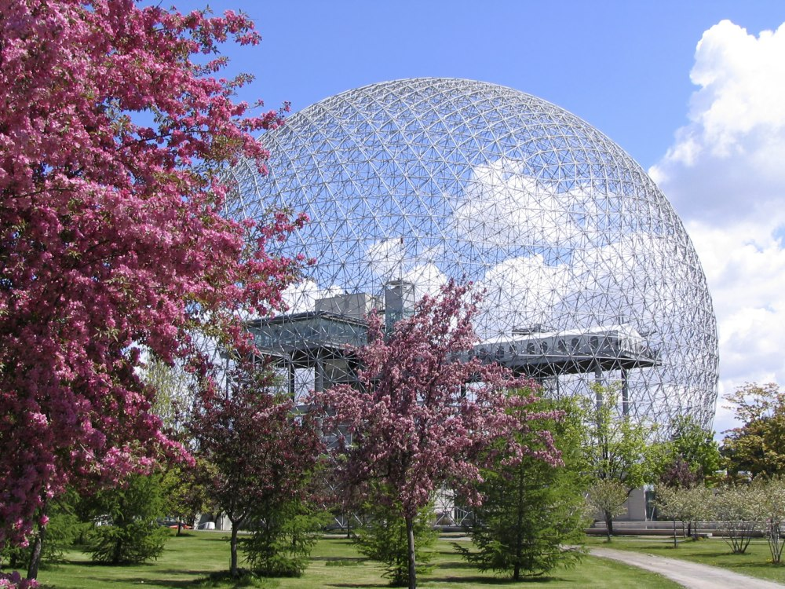

DIA 1. MONTREAL
Bienvenidos a Montreal. Traslado al hotel. Tiempo libre para explorar la ciudad. Alojamiento.

DIA 2. MONTREAL
Desayuno en el hotel. El recorrido empieza por Montreal, la segunda ciudad francófona en importancia después de París. Visite el Viejo Montreal, la Basílica de Notre-Dame (no incluye entrada), la ciudad subterránea, el boulevard Saint-Laurent, la calle Saint-Denis y el Mont-Royal. Por la tarde aconsejamos hacer algunas de las actividades opcionales disponibles y visitar el Montreal subterráneo con sus kilómetros de tiendas. Alojamiento.

DIA 3. MONTREAL - QUEBEC
Desayuno en el hotel. Tiempo libre por la mañana para seguir conociendo esta ciudad. Salida hacia Quebec, la ciudad más antigua de Canadá y declarada Patrimonio cultural de la Humanidad por la UNESCO. Recorrido por la Plaza de Armas, la Plaza Real, el barrio Petit Champlain, el Parlamento de Quebec, la Terraza Dufferin, el Castillo Frontenac, las calles Saint-Jean y Grande-Allée y el Viejo Puerto. Tiempo libre por la noche. Alojamiento.

DIA 4. QUEBEC
Desayuno en el hotel. Día libre sin transporte ni Guia para recorrer la ciudad de Quebec a su aire. Aproveche para conocer los callejones del Antiguo Québec, descubrir las Planicies de Abraham y su ciudadela. Alojamiento.

DIA 5. QUEBEC - CHARLEVOIX - QUEBEC
Desayuno en el hotel. Excursión para ver las ballenas. Duración aproximada 10 horas. Salida hacia la región de Charlevoix reconocida por sus majestuosos paisajes marinos y declarada patrimonio mundial de la Biosfera.. Embarque en el crucero que tiene una duración de 3 horas, durante el cual crucero podrán contemplar la belleza de esta zona única en el mundo y tendrán la oportunidad de ver algunas de las 10 especies de ballenas que emigran a esta zona para comer ( De mayo a octubre). Regreso a Québec. Alojamiento.

DIA 6. QUEBEC - OTTAWA
Desayuno en el hotel. Salida hacia Ottawa. La capital canadiense es una mezcla de cultura, museos y naturaleza. De camino, parada en el Parque Omega en donde podrán observar una gran variedad de especies animales canadienses como los castores, búfalos, ciervos, osos negros, etc. Llegada a Ottawa. Alojamiento.

DIA 7. OTTAWA
Desayuno en el hotel. Visitaremos la Residencia del Primer Ministro, el Parlamento de Canadá, la Residencia del Gobernador General y otros edificios del Gobierno. Al final del recorrido podrán visitar el Mercado Byward. Por la tarde tiempo libre para conocer Ottawa y sus numerosos Museos y Parques Naturales. Alojamiento.

DIA 8. OTTAWA – TORONTO
Desayuno en el hotel. Salida hacia la región de las Mil Islas, llamadas así por las 1700 islas que la conforman. Aquí abordarán un crucero que los llevará al corazón de las Mil Islas en donde descubrirán cantidades de islas de diferentes tamaños en las cuales algunas tienen, casas y mansiones. (Duración del crucero 1 hora). Salida hacia Toronto, ciudad multicultural y capital económica del país. Tour de Orientación de la ciudad pasando por el antiguo y el nuevo City Hall, el Parlamento, el barrio Chino, la Universidad de Toronto y la Torre CN (subida opcional). Tiempo libre. Alojamiento.

DIA 9. TORONTO - NIÁGARA - TORONTO
Desayuno en el hotel. Salida hacia Niágara con parada en Niagara-on-the-Lake, pueblo tradicional de estilo victoriano que tiene como atractivo sus viñedos. Visita de Niágara y sus espectaculares cataratas. La embarcación «Hornblower» les llevará al corazón de esta maravilla natural. Tiempo libre en Niágara. Regreso a Toronto. Alojamiento.

Dia 10. TORONTO
Desayuno en el hotel. Traslado al aeropuerto y…

Fin de nuestros servicios.

PRECIO POR PERSONA EN DOLARES AMERICANOS VIGENTES AL 13 DE SEPTIEMBRE DE 2020
SUJETO A VARIACION POR EL TIPO DE CAMBIO ENTRE EL DÓLAR CANADIENSE Y EL DÓLAR AMERICANO
TEMPORADA | DOBLE | TRIPLE | CUADRUPLE | SENCILLA | MENOR
28 jun- 5 jul/ 9 ago-13 sep. | 2225 | 1953 | 1841 | 3425 | 1089
12 -26 jul | 2313 | 2057 | 1953 | 3545 | 1089
SUPLEMENTO HOTEL CENTRICO EN QUEBEC
TODAS LAS SALIDAS | 168 | 128 | 110 | 311 | 0
MENOR: HASTA 11 AÑOS

Incluye
- 9 noches de alojamiento en hoteles de categoría turista superior- primera.
- 9 Desayunos una mezcla de continentales y americanos.
- Traslado aeropuerto – hotel - aeropuerto (en los días especificados)
- Guía acompañante de habla hispana durante todo el recorrido.
- Visitas de Toronto, Niágara, Ottawa, Quebec y Montreal comentadas por su guía acompañante o por un guía local.
- Visitas mencionadas en el itinerario (salvo cuando se indican como opcionales) Incluye el crucero a las ballenas, la entrada al Parque Omega, Crucero de las mil islas (Opera de Mayo a Octubre), y el Hornblower.
- Impuestos aplicables.

No incluye
- Boleto de avión
- Seguro de viaje
- Gastos personales
- Propinas a Guías y Choferes.
- Servicios no mencionados en el apartado “incluye”

HOTELES PREVISTOS O SIMILARES
CIUDAD | HOTELES | NOCHES
MONTREAL | SHERATON CENTRE | 2
QUEBEC | PLAZA QUEBEC | 3
OTTAWA | HOLIDAY INN DOWNTOWN / PARLIAMENT HILL | 2
TORONTO | CHELSEA HOTEL | 2
OPCIÓN: EN QUEBEC PUEDE CAMBIAR A HOTEL CÉNTRICO (DELTA QUEBEC) CON SUPLEMENTO.

POLITICAS DE CANCELACIONES Y/O CAMBIOS

Antes de 46 días: Sin cargo.
De 45 a 31 días antes del inicio: 200.00 CAD por pasajero.
De 30-16 días antes del inicio: 400.00 CAD por pasajero.
De 15-8 días antes del inicio: 600.00 CAD por pasajero.
De 7 días a la fecha de inicio: 100% del importe pagado.

